STIPENDIUM ESTONICUM ERI KLAS 2025
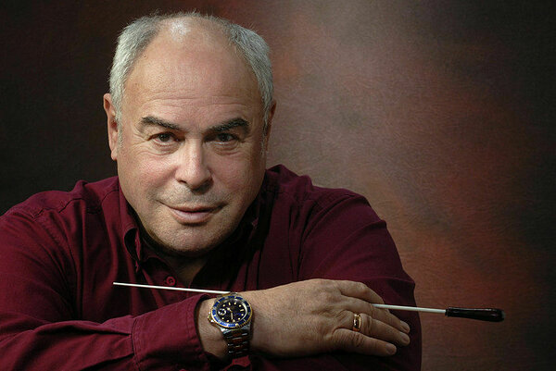
Eesti Rahvuskultuuri Fond kuulutab välja järjekordse taotluste vastuvõtu stipendiumile STIPENDIUM ESTONICUM ERI KLAS 2025.
STIPENDIUM ESTONICUM ERI KLAS on mõeldud Eesti kultuuri- või ühiskonnategelasele panuse eest eesti kultuuri heaks ning innustuseks jätkuvale pühendumisele oma riigi hüvanguks. Eesti ettevõtjate toetusgrupi poolt loodud stipendiumi antakse välja viiendat korda. Varasemad laureaadid on dirigent Tõnu Kaljuste (2021), kirjanik ning kirjandusteadlane, Eesti Teaduste Akadeemia liige Jaan Undusk (2022), näitleja ning teatri- ja filmilavastaja Elmo Nüganen (2023) ja filmirezhissör Tanel Toom (2024).
2025. aasta stipendium suurusega 10 000 eurot antakse välja kujutava kunsti valdkonnas.
Stipendiumi kandidaate võivad esitada kõik Eesti Vabariigi institutsioonid ja eraisikud (stipendiumi ei saa taotleda iseendale).
Eri Klas oli rahvusvahelise mainega dirigent ja ühiskonnategelane, kes osales oma isiksusliku eeskuju ning loometegevusega Eesti Vabariigi taastamisel ning järgneval ülesehitamisel. Ühtlasi oli ta tõeline Eesti kultuuri suursaadik, kes oma arvukatel kontsertreisidel ja kohtumistel tutvustas Eestit ning eesti kultuuri kogu maailmas. Eesti Rahvuskultuuri Fondi looja ning juhina andis ta oma väärtusliku panuse erakapitalil põhineva, kultuurimetseenlust viljeleva fondi olemasollu ja toimimisse.
Stipendiumiga soovime jäädvustada maestro nime Eesti kultuuriloos.
Kirjalikud ettepanekud kandidaatide ülesseadmiseks koos lühikese motivatsioonikirjaga palume esitada 1. aprilliks 2025. a. (kaasa arvatud) Eesti Rahvuskultuuri Fondi e-posti aadressile: post@erkf.ee
Stipendiumi pidulik kätteandmise tseremoonia koos koosviibimisega toimub 31. mail kl 15 KUMU auditooriumis.
Lisainfo tel 6013428

